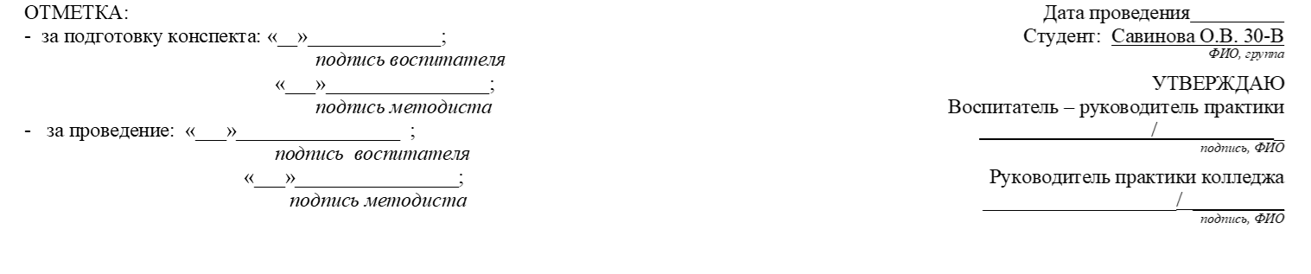

Конспект беседы по знакомству с декоративно-прикладным искусством
Образовательная область: Художественно эстетическое развитие, познавательное развитие, речевое развитие.
Тема занятия: «Филимоновская роспись».
Возрастная группа: Средняя группа.
Цель занятия для педагога: Знакомство с одним из народных декоративно-прикладных промыслов «Филимоновская роспись».
Задачи занятия для педагога:
Образовательная: познакомить детей с основами филимоновской росписи.
Развивающая: Развивать у детей интерес к изделиям филимоновской росписи.
Воспитательная: Воспитывать у детей положительное отношение к русскому народному творчеству.
Задачи занятия для детей:
Образовательная: Учиться выделять цвета, использованные художником и приемы рисования.
Развивающая: быть внимательным; замечать детали росписи.
Воспитательная: внимательно слушать и не перебивать друг друга.
Словарная работа:
Обогащение словаря: Народные промыслы, филимоновская роспись, элементы росписи.
Активизация словаря: прикладное искусство, роспись, филимоновская игрушка.
Планируемые результаты: Дети познакомились с народно-прикладным промыслом «филимоновская роспись»
Материалы и оборудование:
Демонстрационный: иллюстрации с изображением филимоновских игрушек.
№ | Этапы,  Продолжительность | Задачи этапа | Деятельность педагога | Методические рекомендации, методы и приемы руководства | Предполагаемая деятельность детей, ответы детей | Планируемый результат
1. | Организационно-мотивационный этап | Организовать внимание детей к началу занятия | - Ребята, вы слышите, кто-то стучит. (заношу корзину) Ребята, кто-то оставил тут корзину. А в ней письмо. Хотите узнать, что в нем? | Беседа | -Хотим. | Дети усидчивы, внимательны и активны в общении.
2. | Основной этап | Познакомить детей с филимоновской росписью. | - Здравствуйте, ребята! Я пишу вам из края не близкого и не далёкого. Из деревни Филимоново. Эти края не простые, а чудесные. Чего не коснётся рука мастеров, всё засияет яркими красками. Сегодня день у нас особый, я приглашаю вас в дивный, волшебный мир Филимоновских игрушек, мир ярких красок.  - Ребята вы хотите отправиться в мир филимоновских игрушек?  - Тогда закройте крепче глазки, а на счёт пять откройте. | Объяснение  Рассказ | Внимательно слушают воспитателя.  -Да. | Дети проявили внимательность и любознательность
2.1 | Этап постановки проблемы | Учить чётко отвечать на вопросы. | (Открыть корзину с филимоновскими игрушками).  Игрушки разрисованы,  Они из Филимоново.  Словно солнышко горят.  В руках приятно подержать.  Они, как солнце желтоваты,  Но, их шеи длинноваты.  Петушки, и, поросята.  Медвежата и козлята.  - Посмотрите, как украшены эти игрушки? Что вы видите на ней? Что на них нарисовано? | Проблемные вопросы | - узор, полоски. | Дети активны, с интересом ответили на поставленные воспитателем вопросы.
2.2 | Этап ознакомления с материалом | Воспитывать полное представление о русском народном декоративно-прикладном виде искусства филимоновкая игрушка. | - Полюбуйтесь, какие необычные игрушки. Это барышня с курочкой, а это добрый молодец. А вот уточка, козлик. Это тоже игрушки народных мастеров. Придумали их в деревне Филимоново. Давайте посмотрим, из чего сделаны эти игрушки. Как вы думаете?  - Фигурки сделаны из глины. Сначала их лепят, потом обжигают в печи, а затем расписывают яркими красками. Какой узор у всех игрушек?  - Мастера называют их: малиновая - малинка, желтая - лимонка, зеленая - зеленка. Игрушки получаются веселые, озорные. А что вы еще заметили?  - Посмотрите, все игрушки с вытянутой шеей. Есть еще один секрет в этих игрушках – это свистульки. | Показ  Беседа | - Из глины.  - Полоски разноцветные –желтые, зеленые, красные, синие.  Затрудняются ответить. | Дети имеют полное представление о филимоновских игрушках.
2.3 | Этап практического решения проблемы | Проявит двигательную активность | - А сейчас, я предлагаю немного подвигаться.  Хлопают в ладошки дружные матрешки. (Хлопают в ладоши)  На ногах сапожки, (Руки на пояс, поочередно выставляют ногу на пятку вперед)  Топают матрешки. (Топают ногами)  Влево, вправо наклонись, (Наклоны телом влево – вправо)  Всем знакомым поклонись. (Наклоны головой влево-вправо)  Девчонки озорные, матрешки расписные.  В сарафанах ваших пестрых (Руки к плечам, повороты туловища направо – налево)  Вы похожи словно сестры. Ладушки, ладушки, веселые матрешки. (Хлопают в ладоши) | Художественное слово. | Повторяют движения. | Дети двигаются в соответствии со словами.
3 | Заключительный этап | Обобщить полученные знания детей. | - Ребята, а давайте вспомним, какие игрушки мы сегодня с вами рассматривали?  -Вам понравилось?  - Молодцы, ребята! А теперь вы можете раскрасить картинки филимоновских игрушек. Когда закончите, можете идти играть. | Рефлексия  Похвала | - Филимоновские игрушки.  -Да | Дети подводят итоги.

